"旅行博客系统"的界面设计
组号：4（软件工程3班 第4组）
小组成员：熊圆好（2415304320，组长）、纪秀茹（2415304310）、王鑫悦（2415304306）、陈汉佳（2415304339）、翟旌超（2415304340）、杨杰翰（2415304359）
项目名称：旅行博客系统（基于开源项目 DjangoBlog 二次开发）
文档版本：v1.0

一、软件系统概述
本系统名为"旅行博客系统"，是由 3 班 4 组在开源博客项目 DjangoBlog 基础上二次开发完成的、面向旅行内容创作者的博客平台。系统以"旅行"为主题，提供旅行攻略、游记类文章的发布、浏览、分类归档、标签检索、评论互动与后台管理等功能。
本系统拟解决的主要问题是：旅行攻略类内容通常分散在各类社交平台，存在"难以按目的地/主题系统检索""内容排版能力弱""阅读体验差"等问题。本系统通过"文章—分类—标签"三级内容组织方式，配合站内搜索、时间归档与评论互动，为旅行内容提供结构化的发布与检索环境；同时通过二次开发实践，完成小组对 Django 框架、模板（templates）体系、MySQL 数据库设计与 Git 团队协作流程的完整训练。
系统主要技术构成如下：
层次 | 技术选型 | 说明
后端框架 | Python 3.10+ / Django 5.2 | MVT 架构，类视图 + 中间件 + 上下文处理器
数据库 | MySQL 8.0（utf8mb4） | 存储文章、分类、标签、用户、评论等数据
缓存 | Redis / 本地内存缓存 | 页面与查询结果缓存，提升访问速度
前端 | Alpine.js + Tailwind CSS + HTMX（Vite 构建） | 响应式界面、局部无刷新交互
搜索 | Whoosh / Elasticsearch | 站内全文检索
编辑器 | Markdown（mdeditor） | 文章与评论支持 Markdown 语法

数据实例化情况：系统按"旅行"主题完成了测试数据替换，现共存有分类 3 个（国内游、出境游、旅行攻略），标签 11 个（海岛、美食、亲子、自驾、徒步、摄影、避暑、冬季、自由行、小众、攻略），文章 8 篇（三亚海岛度假指南、云南大理丽江自由行攻略、新疆伊犁自驾路线推荐、日本关西美食之旅、泰国清迈亲子游、冬季北海道看雪、徒步入门指南、旅行摄影技巧）。数据由小组自定义的管理命令 create_travel_data 生成，替代了原项目的示例测试数据，实现了"按主题实例化测试数据"的要求。

二、功能分析
本系统按"内容消费—内容互动—内容管理"三条主线组织功能，主要功能模块如下：
序号 | 功能模块 | 功能说明
1 | 文章浏览与详情 | 首页分页展示最新文章列表；点击进入文章详情页，支持 Markdown 渲染、代码高亮、目录导航
2 | 分类浏览 | 按"国内游/出境游/旅行攻略"等分类筛选文章，支持分页
3 | 标签检索 | 按"海岛/美食/自驾"等标签聚合文章，支持分页
4 | 作者归档 | 查看某位作者发布的全部文章
5 | 时间归档 | 按年月时间轴列出全部文章（archives.html，页面级缓存 1 小时）
6 | 站内搜索 | 按关键词全文检索文章，结果关键词高亮
7 | 评论互动 | 文章详情页支持 Markdown 评论、嵌套回复、评论审核开关
8 | 用户体系 | 注册、登录、找回密码；支持 GitHub、微博等第三方 OAuth 登录
9 | 友情链接 | 独立友链页面（links.html）展示合作站点
10 | 管理后台 | 基于 Django Admin 的文章、分类、标签、评论管理，站点设置（站名、SEO、配色、备案号）
11 | 数据与运维 | 自定义管理命令：create_travel_data（主题数据实例化）、create_setup_guide（教程文章生成）；静态文件收集与缓存清理

三、软件主要的界面设计
系统的界面共分为前台（内容浏览与互动）与后台（内容管理）两部分，主要界面及其访问路径如下表：
序号 | 界面名称 | 访问路径 | 功能说明
1 | 首页 | / | 文章列表、分类导航、标签云、侧边栏
2 | 文章详情页 | /article/<年>/<月>/<日>/<文章ID>.html | 正文展示与评论区
3 | 分类页 | /category/<分类名>.html | 分类下文章列表与分页
4 | 标签页 | /tag/<标签名>.html | 标签下文章列表与分页
5 | 作者页 | /author/<作者名>.html | 某作者的文章列表
6 | 归档页 | /archives.html | 按时间轴列出全部文章
7 | 友链页 | /links.html | 友情链接展示
8 | 搜索页 | /search?q=<关键词> | 站内搜索结果与高亮
9 | 登录页 | /login/ | 用户登录与注册入口
10 | 管理后台 | /admin/ | 文章、分类、标签、评论与站点设置管理

以下对各主要界面的布局结构、核心界面元素与操作方式逐一说明。

（一）首页
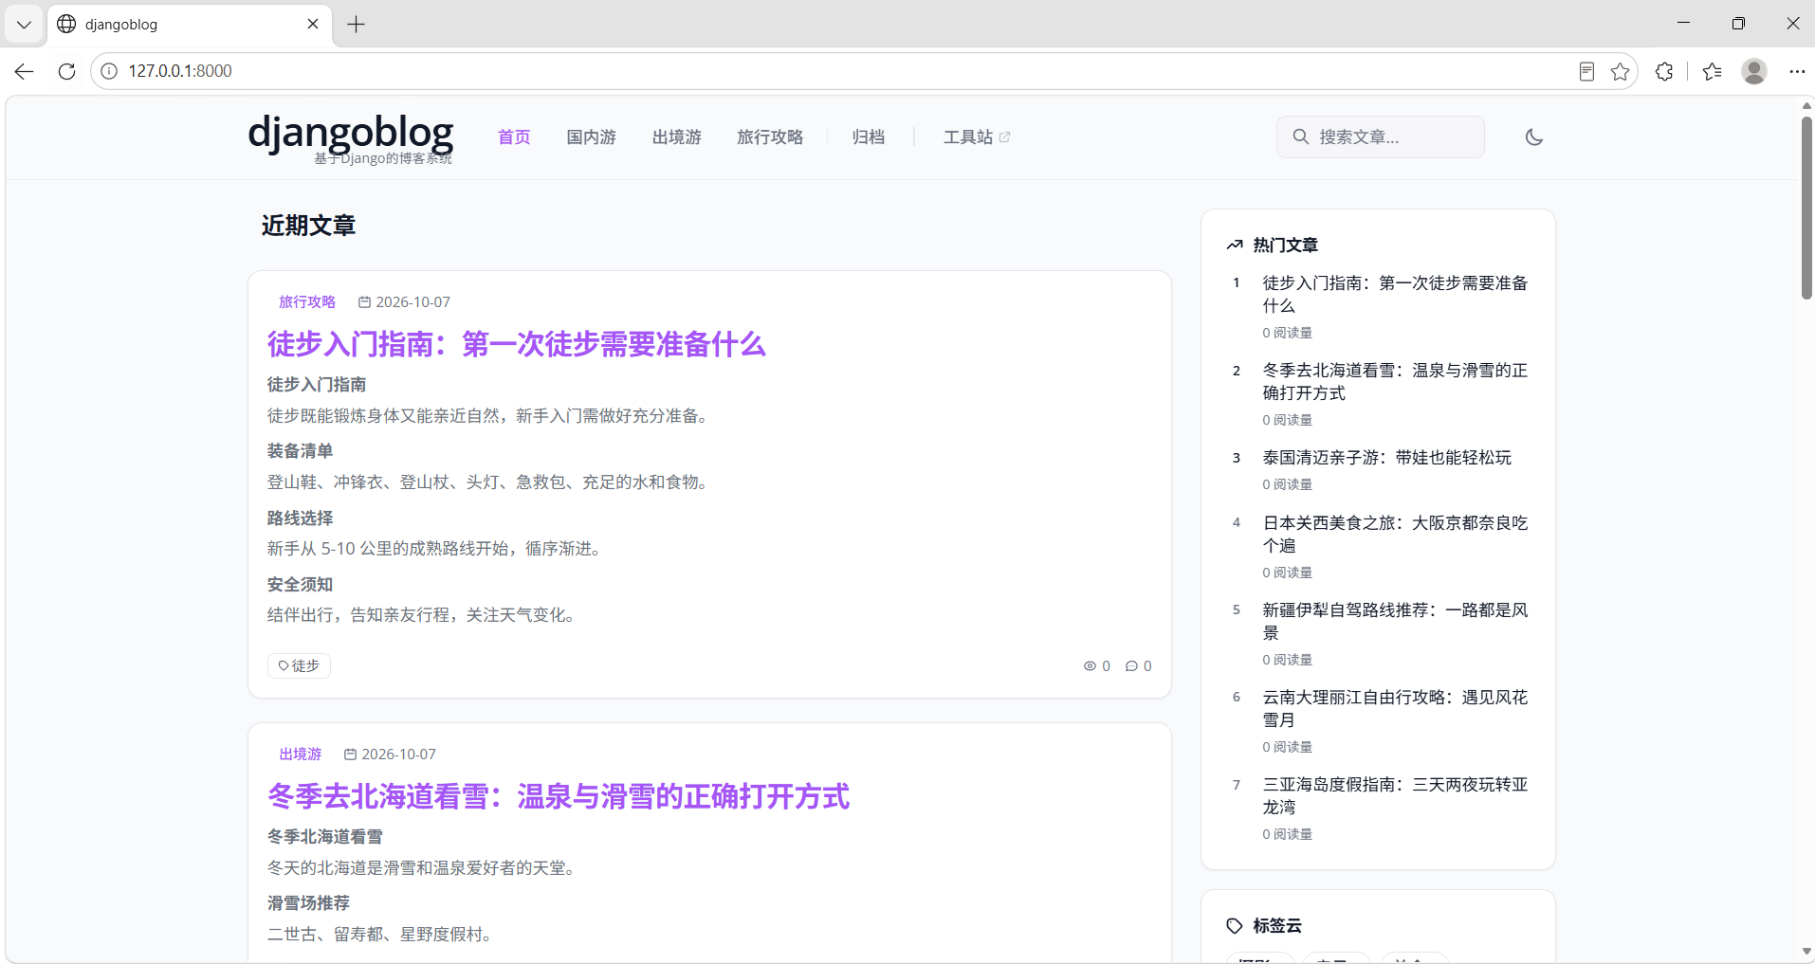
• 布局结构：顶部为全站导航栏（站名、分类导航、搜索入口、登录状态）；中部为主内容区，左侧为文章列表、右侧为侧边栏，采用两栏栅格布局。

• 核心界面元素：① 站名与站点描述（来自后台"站点设置"）；② 分类导航菜单；③ 文章卡片（标题、发布时间、分类、摘要、标签）；④ 分页控件；⑤ 侧边栏模块（最新文章、最多阅读、标签云、友情链接）。

• 操作方式：点击文章标题进入文章详情页；点击分类名称进入分类页；点击标签进入标签页；点击搜索图标进入搜索页；分页控件用于翻页。

（二）文章详情页
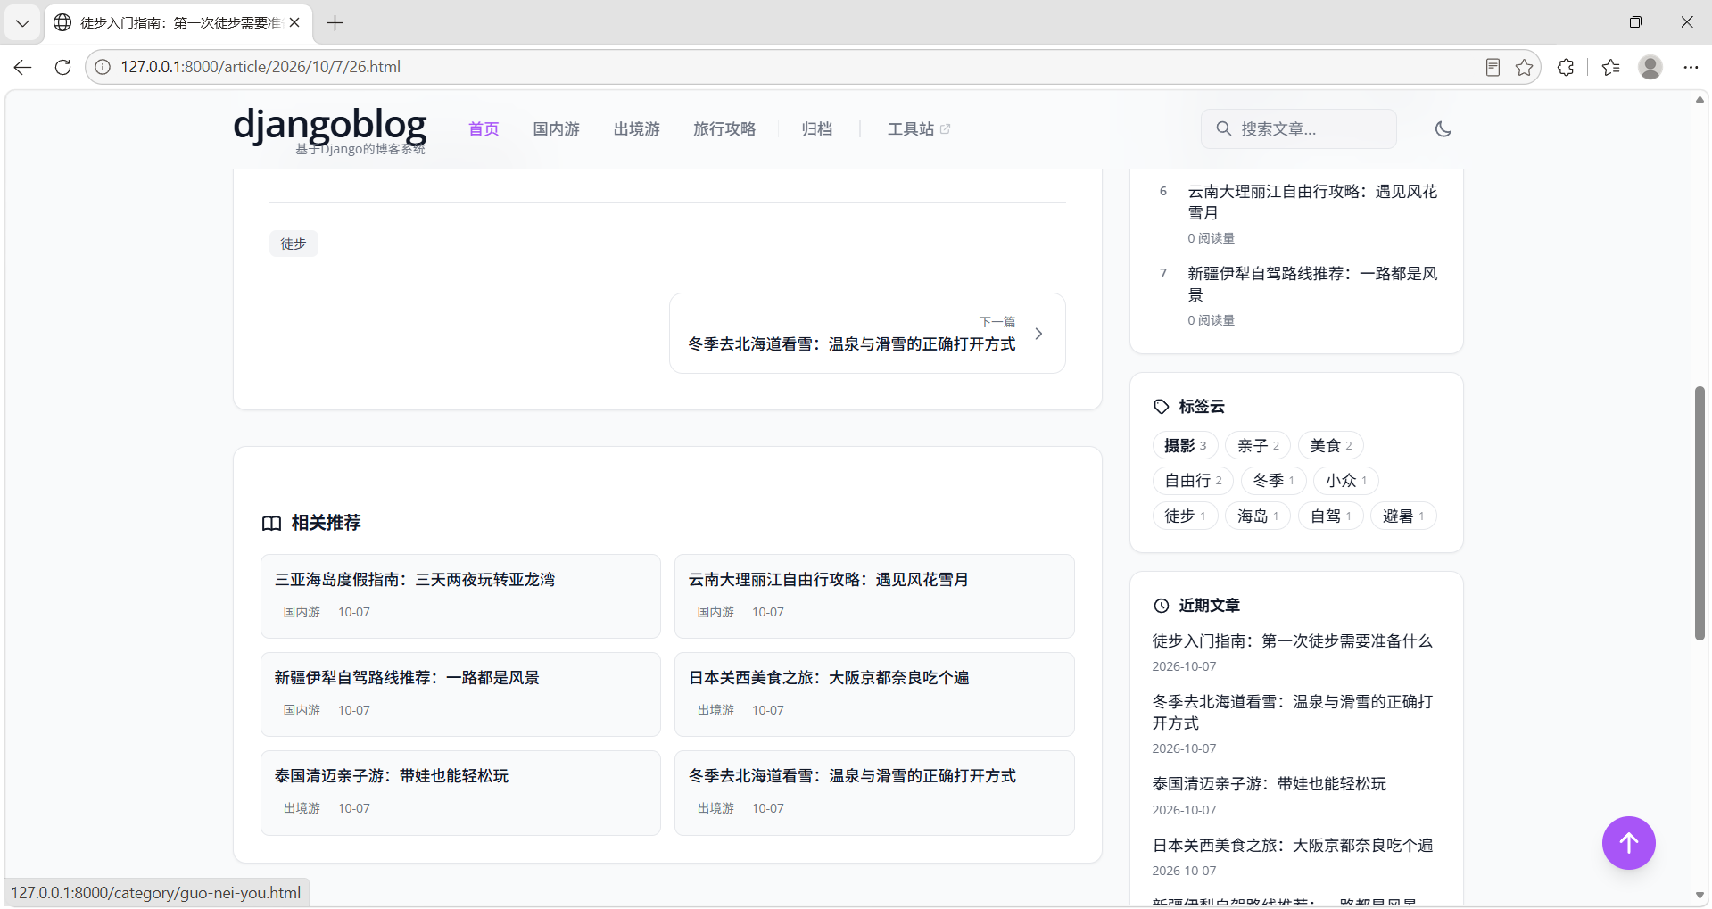
• 布局结构：上方为文章标题与元信息，中部为正文区域，下方为评论区，右侧为侧边栏。

• 核心界面元素：① 文章标题、作者、发布时间、浏览量；② Markdown 渲染后的正文（支持代码高亮、图片、表格）；③ 文章标签；④ 评论列表与评论输入框；⑤ 上一篇/下一篇与推荐阅读区域。

• 操作方式：阅读正文；在评论框输入内容后提交（未登录时自动跳转登录页）；对已有评论进行回复；点击标签跳转标签页。

（三）分类页与标签页
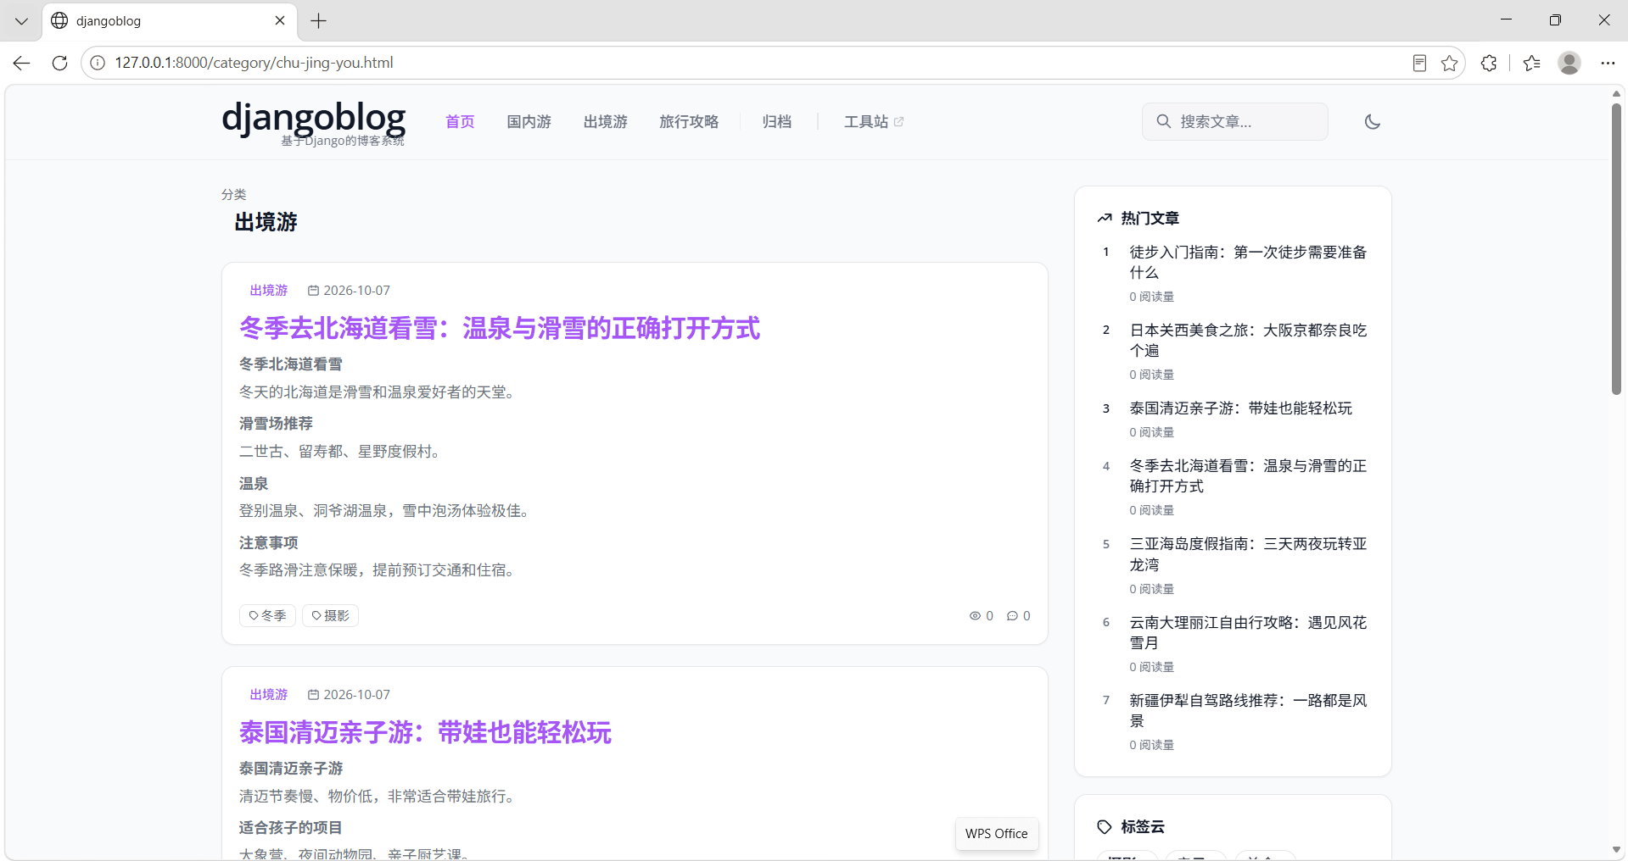
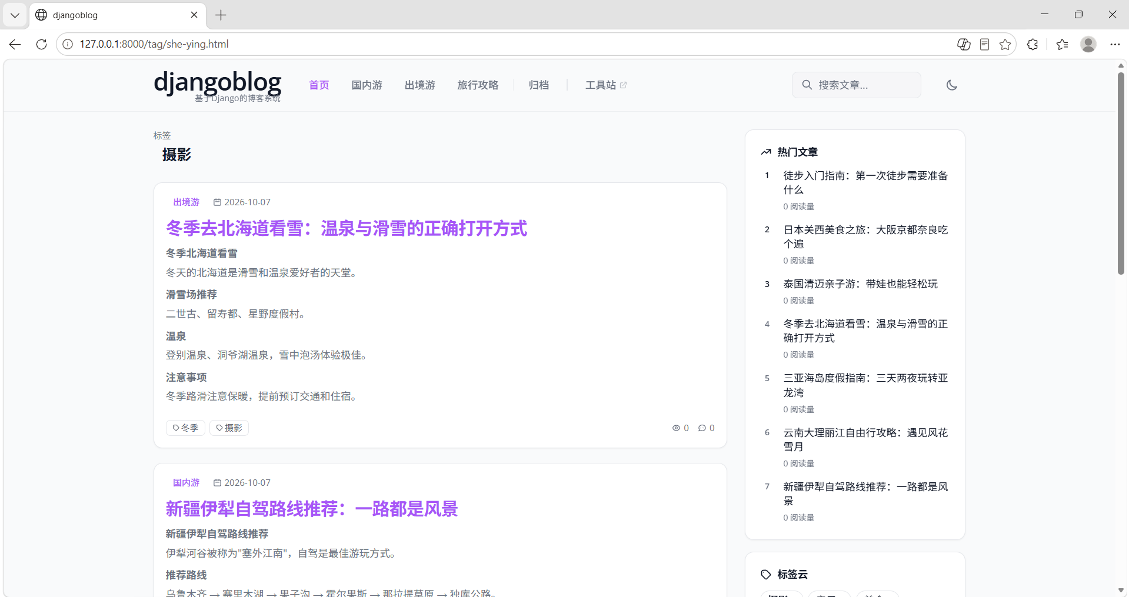
• 布局结构：与首页一致的两栏布局，主内容区顶部显示当前分类/标签名称，下方为该范围内的文章列表。

• 核心界面元素：分类/标签标题、文章卡片列表、分页控件。

• 操作方式：点击文章进入详情；通过分页浏览更多文章。

归档页与友链页

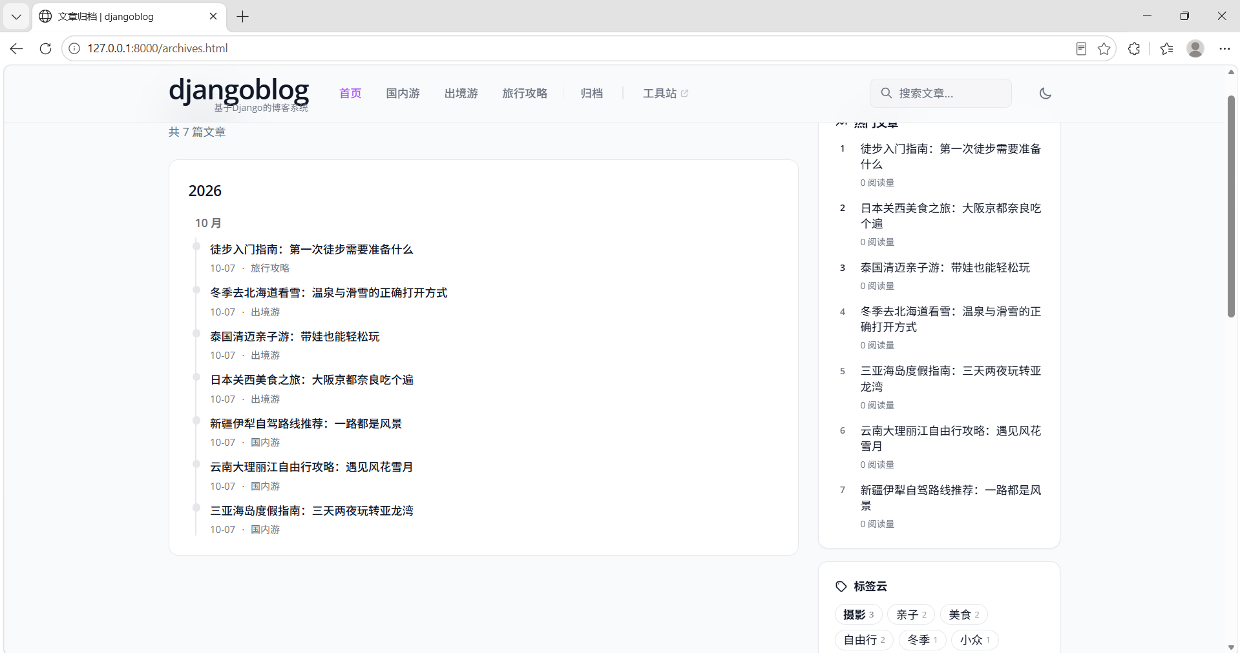
• 归档页：按年月时间轴分组展示全部文章，便于按时间回溯阅读；该页面采用页面级缓存（1 小时），以降低数据库压力。

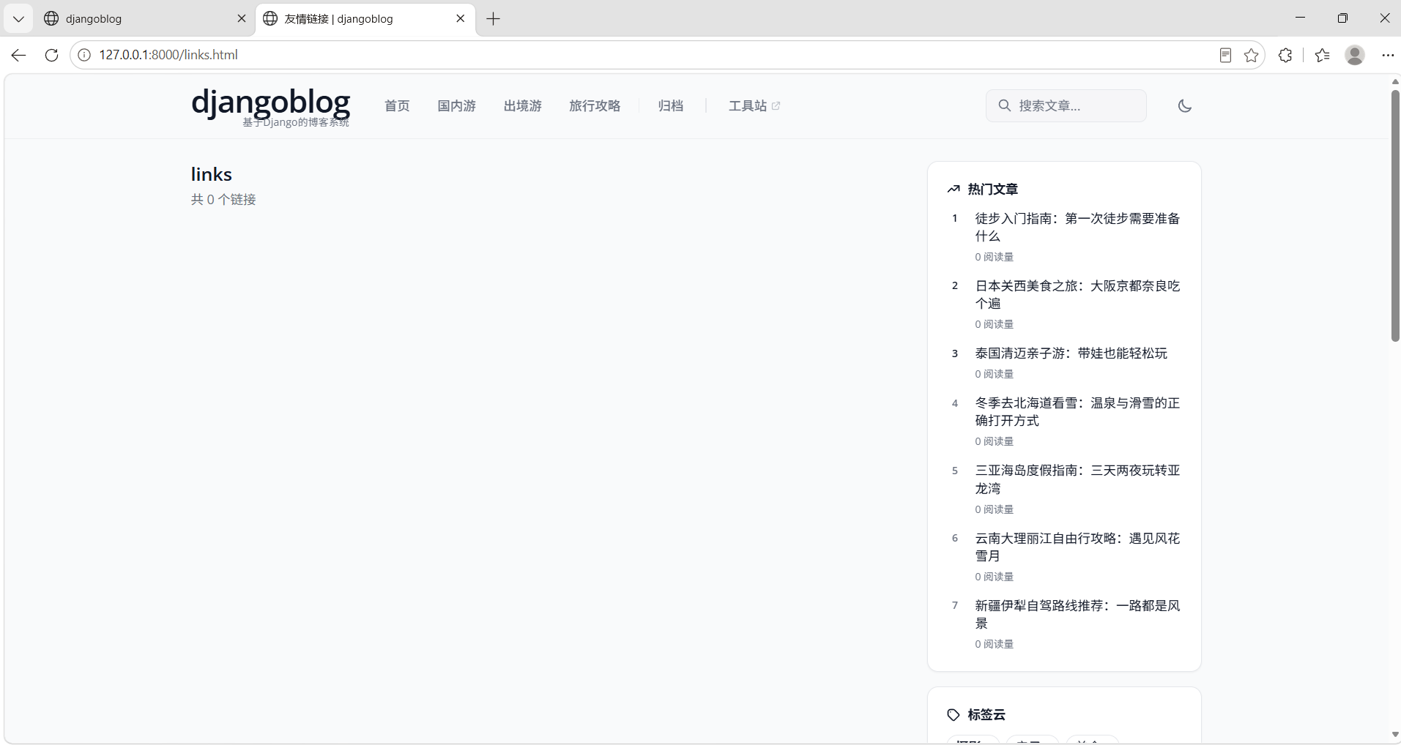

• 友链页：以卡片/列表形式展示友情链接的站点名称、地址与简介，供访客跳转。

（五）搜索页与登录页
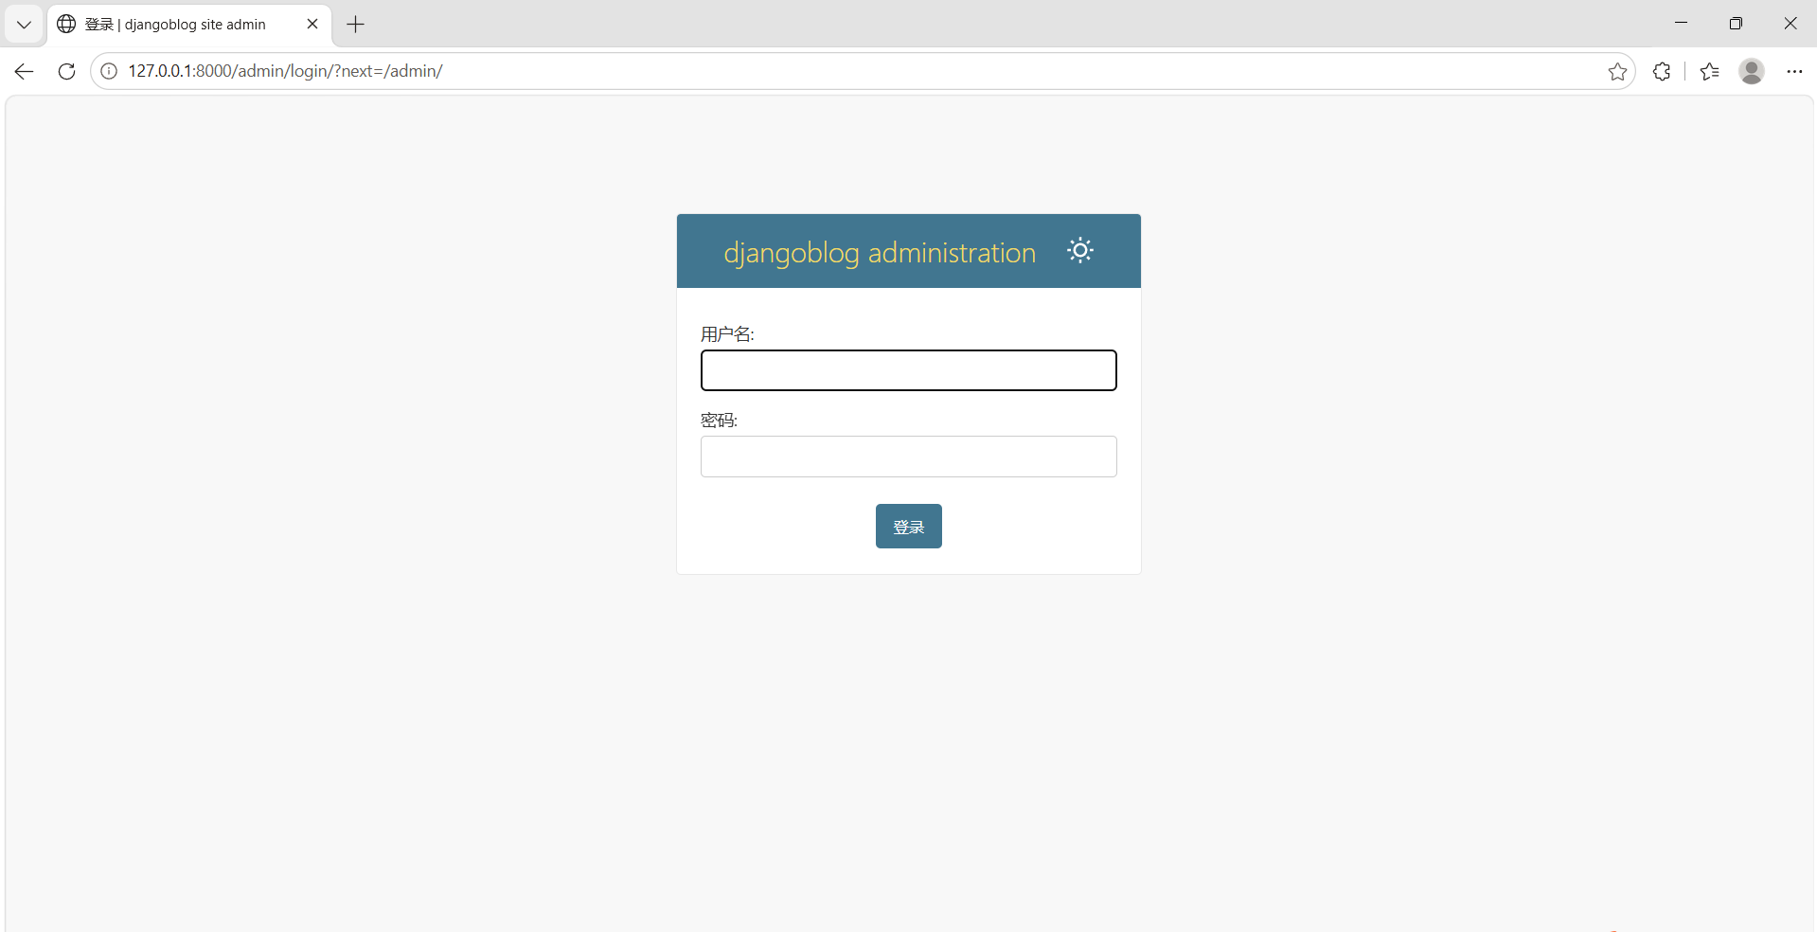
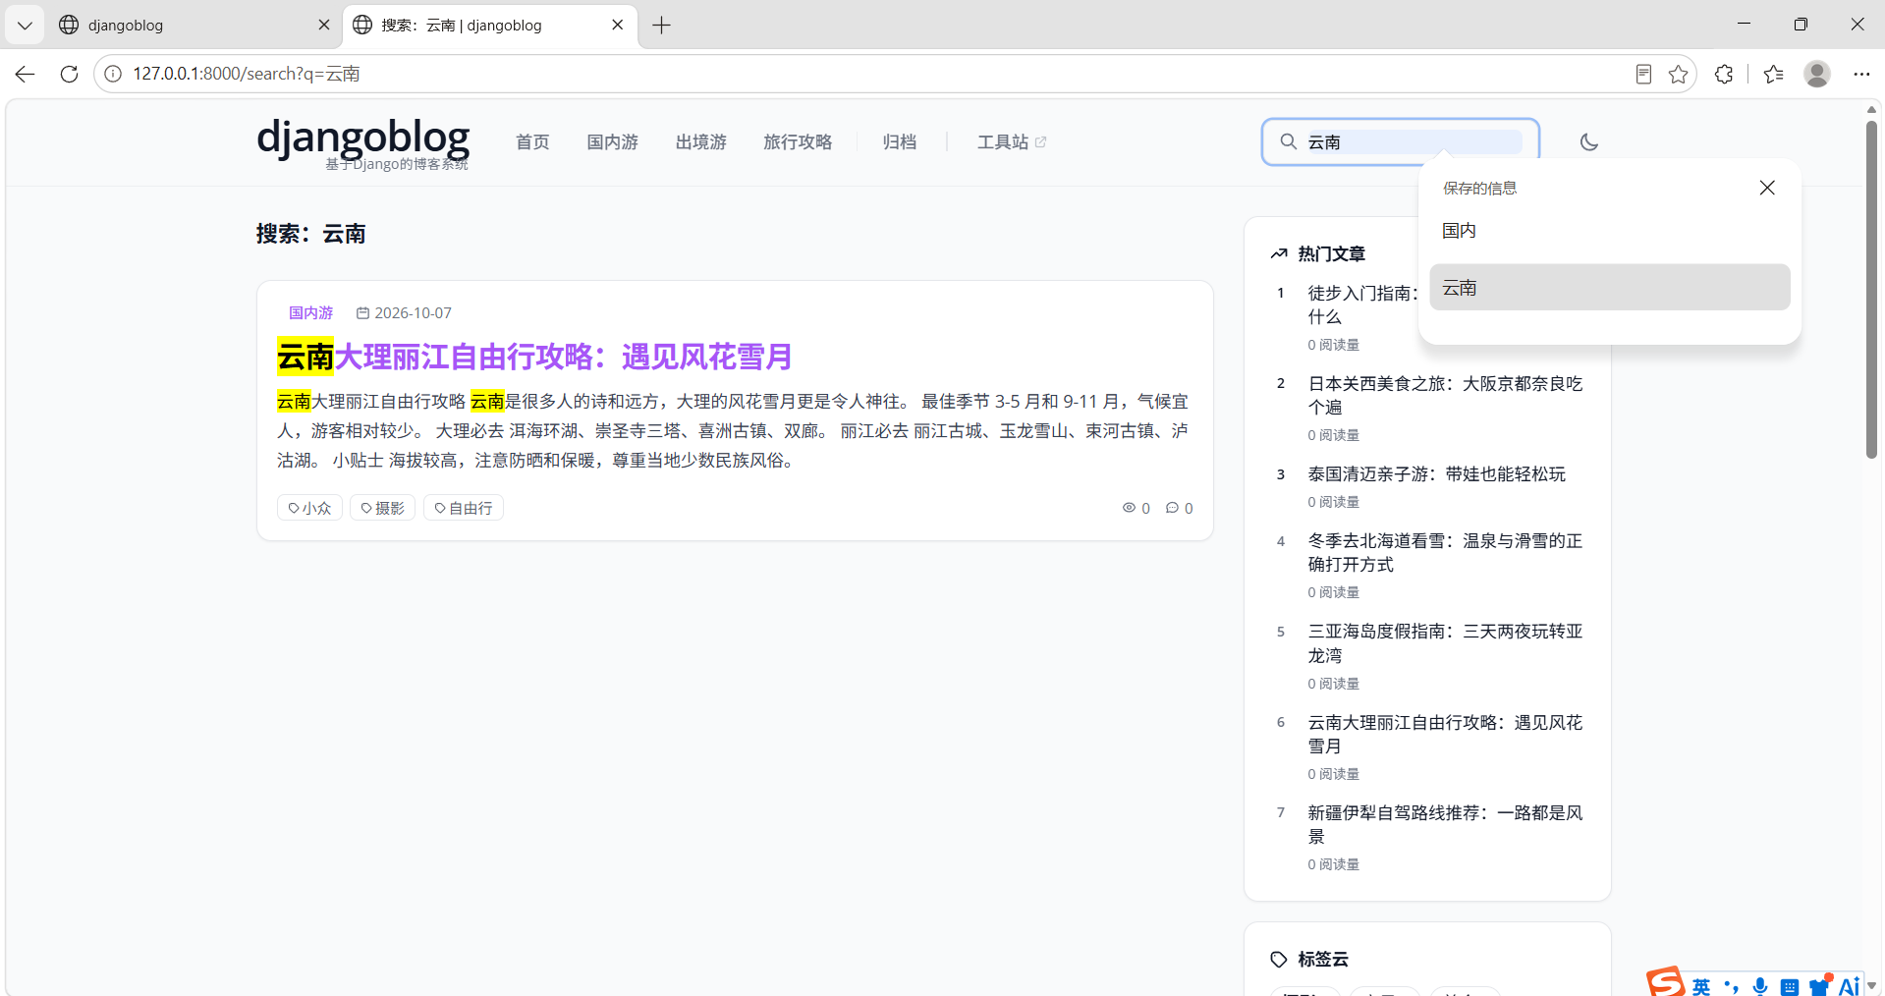

• 搜索页：顶部为关键词输入框，下方展示匹配的文章结果，命中的关键词高亮显示；无结果时给出空状态提示。

• 登录页：提供用户名/密码登录表单，包含"记住我"、找回密码与第三方登录入口；登录后回到原访问页面。

（六）管理后台
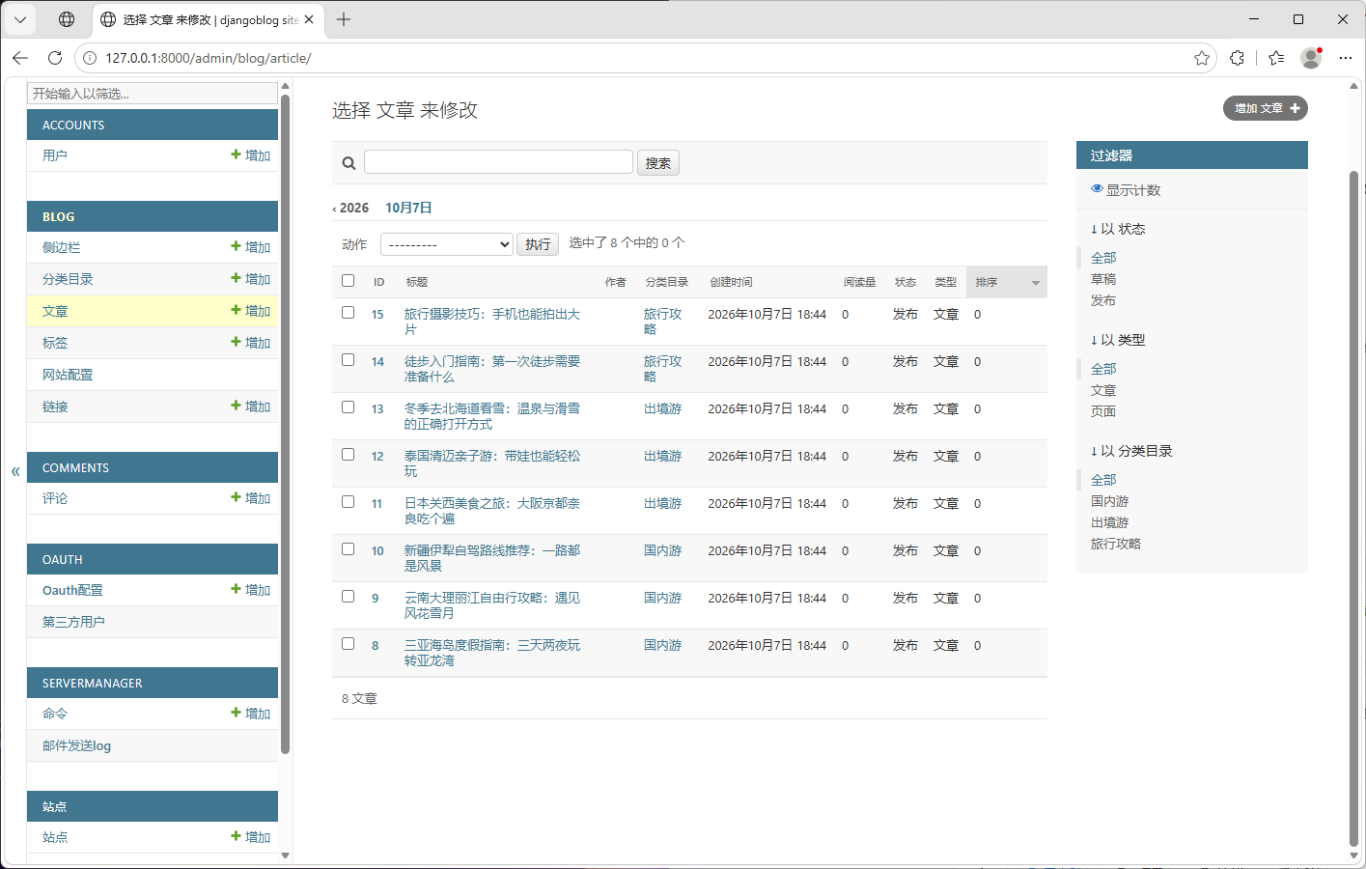
图 3-1 管理后台数据列表界面（数据实例化结果：分类 3、标签 11、文章 8）

• 布局结构：左侧为功能菜单（文章、分类、标签、评论、用户、站点设置等），右侧为对应的数据列表或编辑表单。

• 核心界面元素：① 数据列表（支持筛选、搜索、排序、批量操作）；② 新增/编辑表单（文章正文使用 Markdown 编辑器）；③ 站点设置项（站名、站点描述、SEO 关键词、配色方案、备案号、页头页脚全局代码）。

• 操作方式：管理员登录后可对文章、分类、标签、评论进行增删改查；在"站点设置"中修改站名与主题配色后，前台界面即时生效。

（七）界面之间的流转关系
系统各界面以首页为中心，通过导航、文章卡片与标签形成网状跳转关系，主要流转路径如下（括号内为触发动作）：

• 首页 →（点击文章卡片）→ 文章详情页 →（提交评论，未登录）→ 登录页 →（登录成功）→ 返回文章详情页

• 首页 →（点击分类导航）→ 分类页 →（点击文章）→ 文章详情页

• 首页 →（点击标签）→ 标签页 →（点击文章）→ 文章详情页

• 首页 →（点击归档）→ 归档页 →（点击文章）→ 文章详情页

• 首页 →（点击友情链接）→ 友链页 →（跳转外部站点）

• 首页 →（输入关键词搜索）→ 搜索页 →（点击结果）→ 文章详情页

• 任意页面 →（管理员登录）→ 管理后台 →（发布/修改文章）→ 前台页面更新
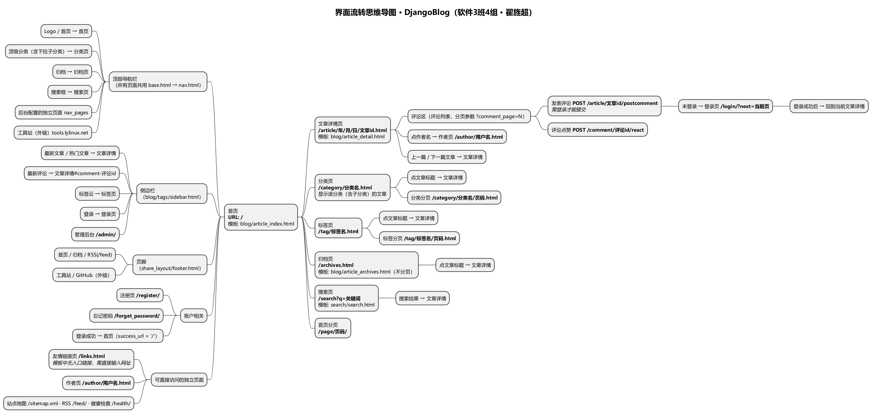
图 3-2 系统界面流转关系思维导图
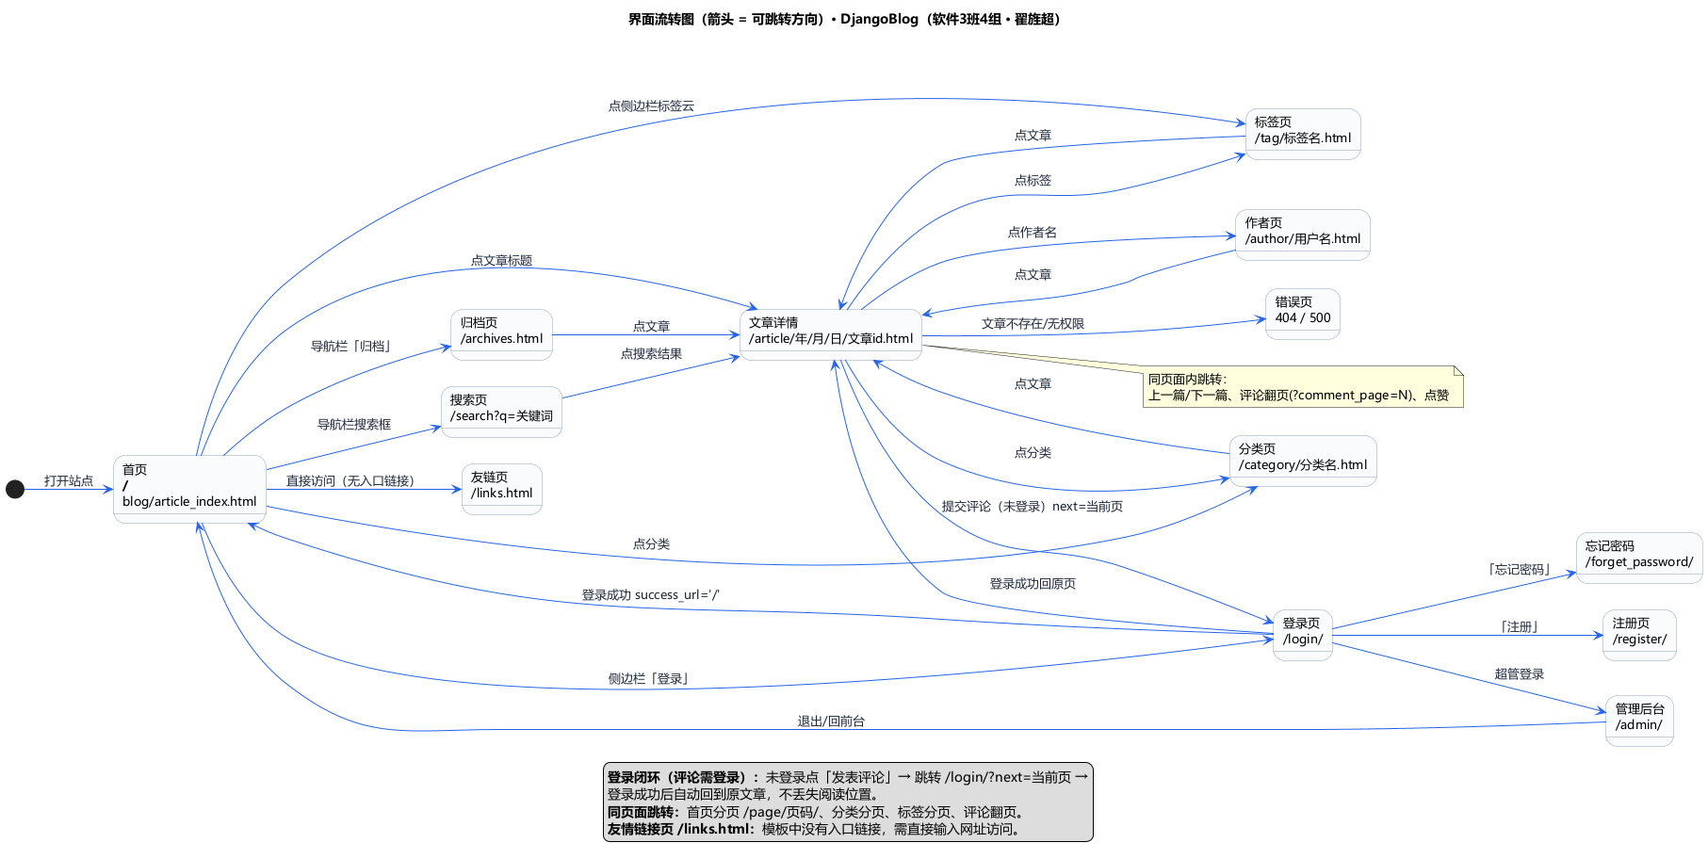

四、模板设计
本系统的界面由 Django 模板（templates）体系渲染生成。模板按"骨架—页面—片段"三层组织：骨架模板定义全站统一结构，页面模板继承骨架并只实现差异部分，片段模板（tags）以包含或标签函数的方式复用。模板文件组织如下：
目录 | 模板文件 | 作用
templates/share_layout/ | base.html | 全站骨架（头部、导航、内容区、侧边栏、页脚）
templates/share_layout/ | nav.html、footer.html | 导航栏与页脚片段（被 base.html 包含）
templates/share_layout/ | base_account.html | 账号相关页面的骨架
templates/blog/ | article_index.html | 首页/列表页（文章列表、分页、侧边栏）
templates/blog/ | article_detail.html | 文章详情页（正文、评论、推荐）
templates/blog/ | article_archives.html | 归档页
templates/blog/ | links_list.html | 友链页
templates/blog/tags/ | sidebar.html、article_info.html、article_meta_info.html、article_pagination.html、article_tag_list.html、breadcrumb.html 等 | 可复用界面片段，由自定义标签函数渲染
templates/comments/tags/ | comment_list.html、comment_item.html、comment_item_tree.html、post_comment.html 等 | 评论列表、评论项与评论表单片段
templates/account/ | login.html、registration_form.html、forget_password.html、result.html | 登录、注册、找回密码与结果提示页
templates/search/ | search.html | 搜索结果页
templates/plugins/ | css_includes.html、js_includes.html 等 | 插件系统注入的样式与脚本片段

（一）模板之间的继承关系（extends）
页面模板通过 {% extends %} 继承骨架模板，只重写自己需要的 block，从而保证全站风格统一、修改一处即可全站生效。具体关系如下：
页面模板 | 继承的骨架模板 | 说明
blog/article_index.html | share_layout/base.html | 首页/列表页
blog/article_detail.html | share_layout/base.html | 文章详情页
blog/article_archives.html | share_layout/base.html | 归档页
blog/links_list.html | share_layout/base.html | 友链页
account/login.html 等账号页 | share_layout/base_account.html | 账号相关页面

base.html 中定义了 header、content、sidebar、compress_css、compress_js、footer 等 block，子模板按需填充，例如 article_index.html 仅实现 {% block content %} 中的文章列表区域。

（二）模板之间的包含关系（include）
骨架模板通过 {% include %} 引入公共片段，避免导航栏、页脚在多处重复维护：

• share_layout/base.html（导航位置） → {% include "share_layout/nav.html" %}

• share_layout/base.html（页脚位置） → {% include "share_layout/footer.html" %}

• base_account.html → 复用 base.html 的公共头部与页脚片段，仅替换主体区

（三）模板与 tag 之间的关系
系统中的重复界面元素（如侧边栏、文章信息卡、评论列表）由自定义模板标签（templatetags）渲染，模板中先 {% load %} 载入标签库，再以标签语法调用，标签函数在 Python 侧组装数据并渲染对应的片段模板：
模板标签库 | 引用方式 | 渲染的片段模板 | 功能
blog/templatetags/blog_tags.py | {% load blog_tags %} | templates/blog/tags/*.html | 侧边栏、文章信息、分页、面包屑、标签列表
blog/templatetags/vite_tags.py | {% load vite_tags %} | —（输出 <script>/<link> 标签） | 加载 Vite 构建的前端资源（Tailwind/Alpine/HTMX）
comments/templatetags/comments_tags.py | {% load comments_tags %} | templates/comments/tags/*.html | 评论列表、评论项、嵌套回复与评论表单

（四）模板关系模型（UML 包图）
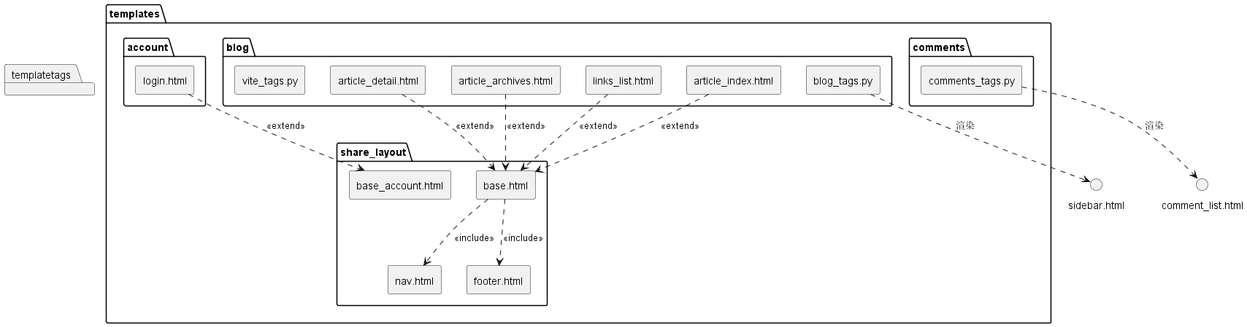
图 4-1 模板之间、模板与 tag 之间关系的 UML 包图（包：templates / templatetags）
如上图所示，模板体系在 UML 包图中划分为 templates 与 templatetags 两个顶层包：templates 包下按功能划分为 share_layout、blog、comments、account 等子包；templatetags 包下划分 blog、comments 两个子包。包之间的依赖关系以 <<extends>>（继承）与 <<include>>（包含）两种构造型标注：

• 继承关系：blog 包中的 article_index.html、article_detail.html、article_archives.html、links_list.html 均指向 share_layout 包中的 base.html，表示通过 {% extends %} 复用全站骨架；account 包中的登录页指向 base_account.html。

• 包含关系：base.html 分别指向 nav.html 与 footer.html，表示通过 {% include %} 引入导航与页脚片段。

• 模板与标签的依赖：blog_tags.py 指向 templates/blog/tags 下的片段模板，comments_tags.py 指向 templates/comments/tags 下的片段模板，表示模板标签函数渲染这些片段；vite_tags.py 向前端资源输出引用标签。
由上述关系可见，本系统的模板设计遵循"单一骨架 + 多处继承 + 片段复用"的原则：修改 base.html 可同步影响全站所有页面，修改 share_layout/nav.html 可同步影响全站导航，从而显著降低界面维护成本。

五、成员分工与提交记录
成员 | 学号 | 承担的工作 | 对应分支
熊圆好 | 2415304320 | 组长：项目整合、settings.py 数据库配置改造、blog/urls.py 代码注释、create_travel_data 数据命令修复、本文档撰写 | xyh_branch
纪秀茹 | 2415304310 | 界面截图（各主要页面）、blog/models.py 代码注释 | jxr_branch
王鑫悦 | 2415304306 | 模板关系分析（UML 包图）、blog/admin.py 代码注释 | wxy_branch
陈汉佳 | 2415304339 | 数据实例化执行与验证、templates/blog/article_index.html 注释 | chj_branch
翟旌超 | 2415304340 | 界面流转关系分析（思维导图）、blog/views.py 代码注释 | ZJC_branch
杨杰翰 | 2415304359 | 素材汇总与命名规范、templates/share_layout/base.html 注释 | yjh_branch

